Cần fix:
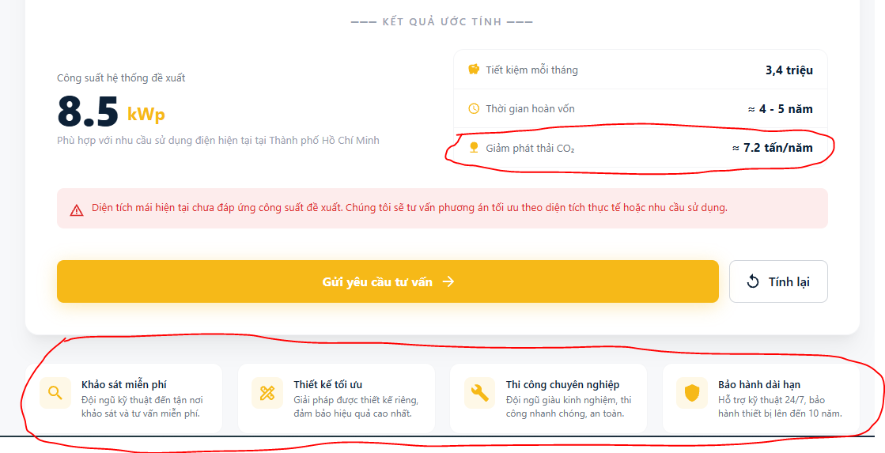
XÓA!
- Ở phần phép tính khi đưa ra kết quả: tìm cách thể hiện thêm 1 dòng: Đây là kết quả ước tính gì đó, để chi tiết hơn thì hãy để đội kỹ thuật tưvaans chính xác hơn…. kiểu vậy
- Cật nhật công thức:

BẢN 2 — GỬI CHO CODER
Đây là bản tôi khuyên bạn gửi gần như nguyên văn.
// ==================================================
// VIETHUNGSOLAR - SOLAR SAVINGS CALCULATOR
// Version assumptions: 2026
// ==================================================

const CONFIG = {
// VAT
vatRate: 0.08,

// Solar offset ratio
offsetRatio: {
household: 0.80,
production: 0.70,
business: 0.70,
},

// Solar production assumption
monthlyYieldPerKwp: 120, // kWh/kWp/month

// Estimated investment cost
systemCostPerKwp: 12_000_000, // VND/kWp

// Round system size upward to nearest 0.5 kWp
powerRoundStep: 0.5,

// Default business/factory operating period
operatingHours: {
start: "06:00",
end: "18:00",

// Based on 2026 TOU periods:
normalHours: 11.5, // 06:00 - 17:30
peakHours: 0.5, // 17:30 - 18:00
lowHours: 0
}
};

A. Biểu giá hộ gia đình
const HOUSEHOLD_RATES = [
{
limit: 50,
priceBeforeVat: 1984,
priceWithVat: 1984 * 1.08
},
{
limit: 50,
priceBeforeVat: 2050,
priceWithVat: 2050 * 1.08
},
{
limit: 100,
priceBeforeVat: 2380,
priceWithVat: 2380 * 1.08
},
{
limit: 100,
priceBeforeVat: 2998,
priceWithVat: 2998 * 1.08
},
{
limit: 100,
priceBeforeVat: 3350,
priceWithVat: 3350 * 1.08
},
{
limit: Infinity,
priceBeforeVat: 3460,
priceWithVat: 3460 * 1.08
}
];
Tương đương:
2142.72
2214.00
2570.40
3237.84
3618.00
3736.80

Hàm kWh → tiền điện
function calculateHouseholdBill(kwh) {
let remaining = kwh;
let bill = 0;

for (const tier of HOUSEHOLD_RATES) {
if (remaining <= 0) break;

const used = Math.min(remaining, tier.limit);

bill += used * tier.priceWithVat;
remaining -= used;
}

return bill;
}

Hàm tiền điện → kWh
function householdBillToKwh(monthlyBill) {

const thresholds = [
{
maxBill: 107136,
baseKwh: 0,
baseBill: 0,
rate: 2142.72
},
{
maxBill: 217836,
baseKwh: 50,
baseBill: 107136,
rate: 2214.00
},
{
maxBill: 474876,
baseKwh: 100,
baseBill: 217836,
rate: 2570.40
},
{
maxBill: 798660,
baseKwh: 200,
baseBill: 474876,
rate: 3237.84
},
{
maxBill: 1160460,
baseKwh: 300,
baseBill: 798660,
rate: 3618.00
}
];

for (const tier of thresholds) {
if (monthlyBill <= tier.maxBill) {
return (
tier.baseKwh +
(monthlyBill - tier.baseBill) / tier.rate
);
}
}

// Above 400 kWh
return (
400 +
(monthlyBill - 1160460) / 3736.80
);
}

B. Biểu giá nhà xưởng / sản xuất
Giá gốc chưa VAT:
const PRODUCTION_RATES = [
{
voltage: ">=110kV",
normal: 1811,
low: 1146,
peak: 3266
},
{
voltage: "22-110kV",
normal: 1833,
low: 1190,
peak: 3398
},
{
voltage: "6-22kV",
normal: 1899,
low: 1234,
peak: 3508
},
{
voltage: "<6kV",
normal: 1987,
low: 1300,
peak: 3640
}
];
Do không biết điện áp, lấy trung bình:
const PRODUCTION_AVG_WITH_VAT = {
normal: 2033.10,
low: 1314.90,
peak: 3729.24
};
Giá đại diện cho thời gian sử dụng 06:00–18:00:
const PRODUCTION_EFFECTIVE_RATE =
(
PRODUCTION_AVG_WITH_VAT.normal * 11.5 +
PRODUCTION_AVG_WITH_VAT.peak * 0.5 +
PRODUCTION_AVG_WITH_VAT.low * 0
) / 12;

// Result:
// 2103.7725 VND/kWh

Dùng trong calculator
const PRODUCTION_RATE = 2103.7725;
Không nên lưu 2104 để tính toán; chỉ làm tròn thành 2.104 đ/kWh khi hiển thị.

C. Biểu giá doanh nghiệp / kinh doanh
const BUSINESS_RATES = [
{
voltage: ">=22kV",
normal: 2887,
low: 1609,
peak: 5025
},
{
voltage: "6-22kV",
normal: 3108,
low: 1829,
peak: 5202
},
{
voltage: "<6kV",
normal: 3152,
low: 1918,
peak: 5422
}
];
Trung bình cấp điện áp + VAT:
const BUSINESS_AVG_WITH_VAT = {
normal: 3292.92,
low: 1928.16,
peak: 5633.64
};
Giá cho thời gian 06:00–18:00:
const BUSINESS_EFFECTIVE_RATE =
(
BUSINESS_AVG_WITH_VAT.normal * 11.5 +
BUSINESS_AVG_WITH_VAT.peak * 0.5 +
BUSINESS_AVG_WITH_VAT.low * 0
) / 12;

// Result:
// 3390.45 VND/kWh
Website dùng:
const BUSINESS_RATE = 3390.45;

D. Hàm làm tròn công suất
function roundUpPower(value) {
const step = CONFIG.powerRoundStep;

return Math.ceil(value / step) * step;
}
Ví dụ:
7.01 → 7.5
7.50 → 7.5
7.51 → 8.0
8.01 → 8.5

E. Calculator nhà ở hoàn chỉnh
function calculateHousehold(monthlyBill) {

// 1. Estimate current monthly consumption
const energy = householdBillToKwh(monthlyBill);

// 2. Offset 80%
const offsetEnergy =
energy * CONFIG.offsetRatio.household;

// 3. Remaining grid electricity
const remainingEnergy =
energy * (1 - CONFIG.offsetRatio.household);

// 4. Required solar capacity
const rawPower =
offsetEnergy / CONFIG.monthlyYieldPerKwp;

const recommendedPower =
roundUpPower(rawPower);

// 5. Recalculate electricity bill
// using the progressive residential tariff
const billAfterSolar =
calculateHouseholdBill(remainingEnergy);

// 6. Monthly saving
const monthlySaving =
monthlyBill - billAfterSolar;

// 7. Investment
const investment =
recommendedPower *
CONFIG.systemCostPerKwp;

// 8. Payback
const annualSaving =
monthlySaving * 12;

const paybackYears =
investment / annualSaving;

return {
energy,
offsetEnergy,
remainingEnergy,

rawPower,
recommendedPower,

currentBill: monthlyBill,
billAfterSolar,

monthlySaving,
annualSaving,

investment,
paybackYears
};
}

F. Calculator nhà xưởng
function calculateProduction(monthlyBill) {

const rate = PRODUCTION_RATE;

// Current kWh
const energy =
monthlyBill / rate;

// Solar offsets 70%
const offsetEnergy =
energy * CONFIG.offsetRatio.production;

const remainingEnergy =
energy * 0.30;

// Solar capacity
const rawPower =
offsetEnergy /
CONFIG.monthlyYieldPerKwp;

const recommendedPower =
roundUpPower(rawPower);

// Bill after solar
const billAfterSolar =
remainingEnergy * rate;

const monthlySaving =
monthlyBill - billAfterSolar;

const annualSaving =
monthlySaving * 12;

const investment =
recommendedPower *
CONFIG.systemCostPerKwp;

const paybackYears =
investment / annualSaving;

return {
energy,
offsetEnergy,
remainingEnergy,

rawPower,
recommendedPower,

effectiveElectricityRate: rate,

currentBill: monthlyBill,
billAfterSolar,

monthlySaving,
annualSaving,

investment,
paybackYears
};
}

G. Calculator doanh nghiệp
function calculateBusiness(monthlyBill) {

const rate = BUSINESS_RATE;

const energy =
monthlyBill / rate;

const offsetEnergy =
energy * CONFIG.offsetRatio.business;

const remainingEnergy =
energy * 0.30;

const rawPower =
offsetEnergy /
CONFIG.monthlyYieldPerKwp;

const recommendedPower =
roundUpPower(rawPower);

const billAfterSolar =
remainingEnergy * rate;

const monthlySaving =
monthlyBill - billAfterSolar;

const annualSaving =
monthlySaving * 12;

const investment =
recommendedPower *
CONFIG.systemCostPerKwp;

const paybackYears =
investment / annualSaving;

return {
energy,
offsetEnergy,
remainingEnergy,

rawPower,
recommendedPower,

effectiveElectricityRate: rate,

currentBill: monthlyBill,
billAfterSolar,

monthlySaving,
annualSaving,

investment,
paybackYears
};
}

H. Một hàm chung cho toàn website
Coder có thể gọi:
function calculateSolar({
customerType,
monthlyBill
}) {

switch (customerType) {

case "household":
return calculateHousehold(monthlyBill);

case "production":
return calculateProduction(monthlyBill);

case "business":
return calculateBusiness(monthlyBill);

default:
throw new Error("Invalid customer type");
}
}
Map giao diện của bạn thành:
const CUSTOMER_TYPE_MAP = {
"Nhà ở": "household",

"Nhà xưởng": "production",
"Nhà máy": "production",
"Công nghiệp": "production",
"Trang trại": "production",

"Văn phòng": "business",
"Doanh nghiệp": "business",
"Kinh doanh": "business"
};

KẾT QUẢ WEBSITE NÊN TRẢ VỀ
Tôi khuyên calculator nội bộ tính nhiều biến, nhưng phía khách hàng chỉ cần thấy 3 kết quả chính:
Công suất hệ thống đề xuất: 8.0 kWp
Tiết kiệm mỗi tháng: ≈ 3,4 triệu
Thời gian hoàn vốn: ≈ 2,3 năm
Có thể thêm một dòng nhỏ:
Kết quả mang tính ước tính, dựa trên mức sử dụng điện, biểu giá điện hiện hành và giả định sản lượng điện mặt trời trung bình.

